**THỰC HÀNH TÍNH NHẨM**

**Nhóm**……………………………….. **Lớp**……………..

**PHIẾU HỌC TẬP SỐ 1**

**Điền số thích hợp vào ô trống theo mẫu:**

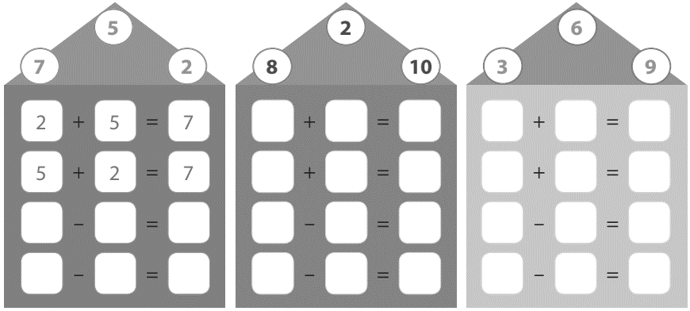

**PHIẾU HỌC TẬP SỐ 2**

**Biểu diễn các số sau trên dụng cụ thực hành tính nhẩm:**

|  |  |
| --- | --- |
| 4, 2, 6 | 7, 5, 2 |

Mỗi 3 số biểu diễn được mấy phép tính:…………………………..………………………………….

Đó là những phép tính nào……………………………………………………………………………….……………..

**PHIẾU HỌC TẬP SỐ 3**

**Cùng vẽ ý tưởng của nhóm**

**1. Sản phẩm có mấy hàng, mỗi hàng có mấy ô?**

………………………………………………………………………………………………………………………………………

**2. Sản phẩm có thể biểu diễn phép tính gì? Nêu cách sử dụng của sản phẩm.**

………………………………………………………………………………………………………………………………………

………………………………………………………………………………………………………………………………………

………………………………………………………………………………………………………………………………………

**3. Em làm thế nào để có thể sử dụng dụng cụ thực hành tính nhẩm nhiều lần?**

………………………………………………………………………………………………………………………………………

………………………………………………………………………………………………………………………………………

………………………………………………………………………………………………………………………………………

………………………………………………………………………………………………………………………………………